

Başkent Üniversitesi
Elektrik-Elektronik Mühendisliği Bölümü

EEM312-Sayısal Elektronik

Yazılım Laboratuarı

Rapor

29/03/2006

Deney No: Y2

Deney Adı: Diyot karakteristiği

Öğrenci Ad, Soyad: Mehmet Cihad Özalp

Numara: 20293986

Deney Grubu: Çarşamba-II

Not: Bu rapor daha iyi anlaşılması amaçlanarak A.Cihan Özçörekçi ile birlikte yardımlaşarak yapılmıştır.

Laboratuar Çalışması:
1.)
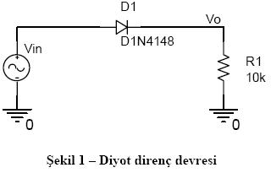

Laboratuar çalışmasında devrenin ağ listesini oluşturarak ters kırılma (reverse breakdown) voltajını bulduk;

*Mehmet Cihad Ozalp
.model D1N4148 D(IS=5.84n N=1.94 RS=0.7017 XTI=3 EG=1.11 CJO=.95p
+ M=0.55 VJ=0.75 FC=0.5 BV=100 IBV=100u RS=0.5664 TT=11.07)
VVIN 1 0 DC 5
DD1 1 2 D1N4148
RR1 2 0 10k
.control
dc VVIN -300 200 0.1
plot –V
VIN#branch VS V(1)-V(2)
.endc
Burada –300V ile 200V arası DC analiz yaptırarak sonuçları I-V grafiği olarak çizdiriliyor.Bu grafik diyodun karakteristiğini vermektedir.

Analiz sonucu:
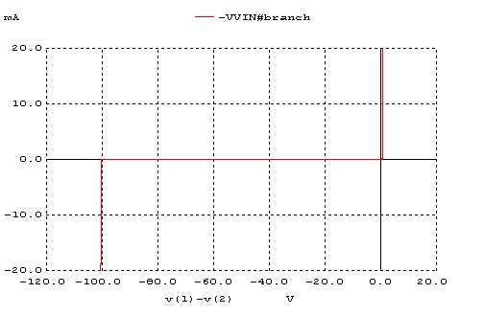
Diyotun ters kırılma voltajı (reverse breakdown) yaklaşık olarak -100V olarak görülmektedir.

2.) D1N4148 diyot modelinde ters kırılma voltajı BV parametresiyle 100 olarak verilmiştir.
.model D1N4148 D(IS=5.84n N=1.94 RS=0.7017 XTI=3 EG=1.11 CJO=.95p
+ M=0.55 VJ=0.75 FC=0.5 BV=100 IBV=100u RS=0.5664 TT=11.07)

Ters kırılma voltajını 50V yaparsak analiz sonucu:
.model D1N4148 D(IS=5.84n N=1.94 RS=0.7017 XTI=3 EG=1.11 CJO=.95p
+ M=0.55 VJ=0.75 FC=0.5 BV=50 IBV=100u RS=0.5664 TT=11.07)

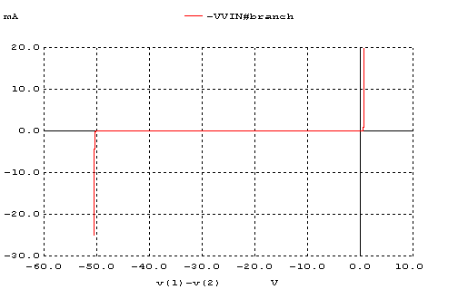
Grafikten görüldüğü gibi ters kırılma (reverse breakdoen) voltajı yaklaşık -50V’ye, bizim ağ listesinde diyotu tanımlarken verdiğimiz BV değerine ulaştı.Spice diyot modellemede tanımlanan eklem yük depolama etkisi parametreleri(TT,CJO,VJ,M) diyodun dinamik karakteristiğini gerçekçi bir biçimde tanımlamak için yeterlidir diyebiliriz.Ayrıca diyodun statik karakteristiğine uygun olarak verilmiş ters kırılma(BV,IBV) parametrelerinin analizin gerçeğe yakın olmasından dolayı yeterli olduğunu elde ettiğimiz grafikten anlaşılabilir.

3.)
 | R1=10K | R1=1K
Frekans | trr | trr
1K | 0,0795 | 0,032
10K | 0,079 | 0,0318
20K | 0,0785 | 0,0315
50K | 0,078 | 0,031
100K | 0,065 | 0,03

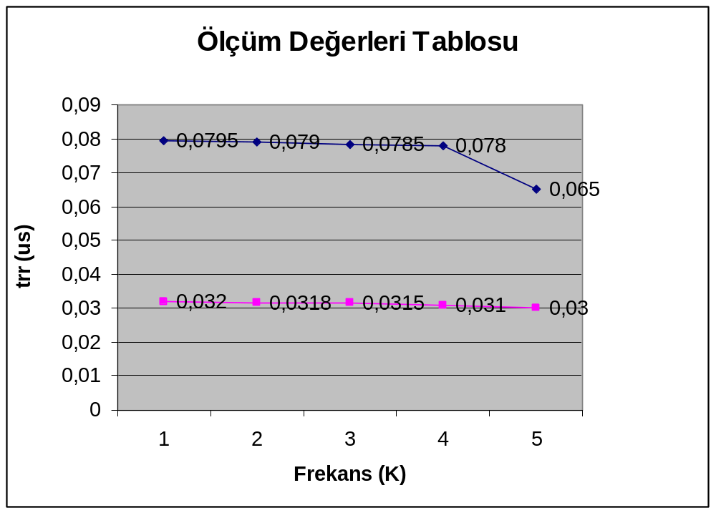

R1 direncinin geri toparlama süresine etkisi R1 küçüldükçe trr değerlerini düşürüyor.Yani geri toparlama süresi (trr) daha düşük oluyor.Frekans azaldıkça da trr zamanında azalma gözleniyor.Yani yüksek frekanslarda geri toparlama süresi daha düşük oluyor.
Veri kitabına baktığımızda ise birbirine çok yakın olmasa da yakın değerler bulmuş olduk.Burdaki farklılıklar biz bu trr gözlemlerini sinyali yakınlaştırarak göz kararı ulaşmaya çalıştık.Bundan dolayı farklılıklar olduğunu söyleyebiliriz.

4.)
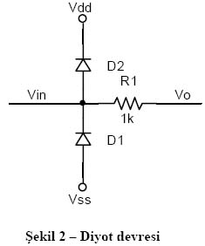
Şekil deki devreye girişe –10 ile 10 volt arası kare dalga uyguladık.Daha sonra geçici durum analizi yaptırdık.

Şekil 2 ‘deki devrenin ağ listesi:

*Mehmet cİhad Ozalp 4. soru R1=1K f=1K

.model D1N4148 D(IS=5.84n N=1.94 RS=.7017 XTI=3 EG=1.11 CJO=.95p
+ M=.55 VJ=.75 FC=.5 BV=100 IBV=100u TT=11.07n)
VIN 1 0 PULSE(-10 10 0NS 0NS 0NS 50us 100us)
VDC 3 0 DC 5
R1 1 2 1K
D2 2 3 D1N4148
D1 0 2 D1N4148
CL 2 0 5nf

.control
tran 10ns 500us
plot v(1) V(2)
.endc

Analiz sonucu:

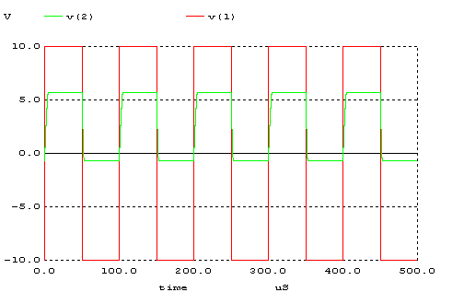

Şekil 2’yi incelediğimiz zaman kare dalga -10V iken sadece D1 açık olur ve üzerinde oluşan 0.7V çıkışa –0.7V olarak yansır.Kare dalga +10V iken bu defa D1 kapanır D2 açılır ve çıkışa Vdd=5V ile diyodun üzerinde oluşan 0.7V yansır.Yani Vo = 5.7V olur.

Eğer şekil 2’de D1,D2 için schottky diyot kullansaydık çıktı aşağıdaki gibi olurdu:

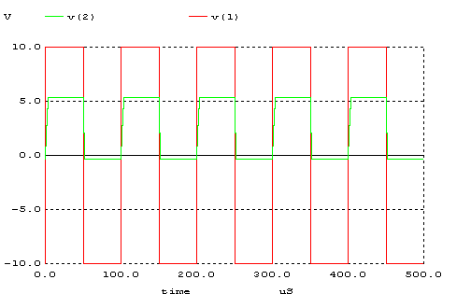

Schottky diyot larında sıradan diyotlar gibi p eklemi yoktur.Onun yerine artı uç olarak metal vardır.Eksi kutubun ise ohmik olmasını garantilemek için çok fazla dope edilmiş n-tipi eklem vardır.Diğer diyotlardan farklı olarak ileri gerilimleme voltajı çok düşüktür.Bu sayede çok hızlı switching yapabilir.
Schottky diyotlar kullanılarak yapılan analiz sonucunu incelediğimiz zaman -10V kare dalga sonucu çıkışa yansıyacak D1 üzerinde oluşan gerilimin bir önceki grafiğe göre daha düşük olduğunu görüyoruz.Aynı durum +10V giriş için çıkışın 5.7V’tan daha düşük olmasıyla da görülebilir.

